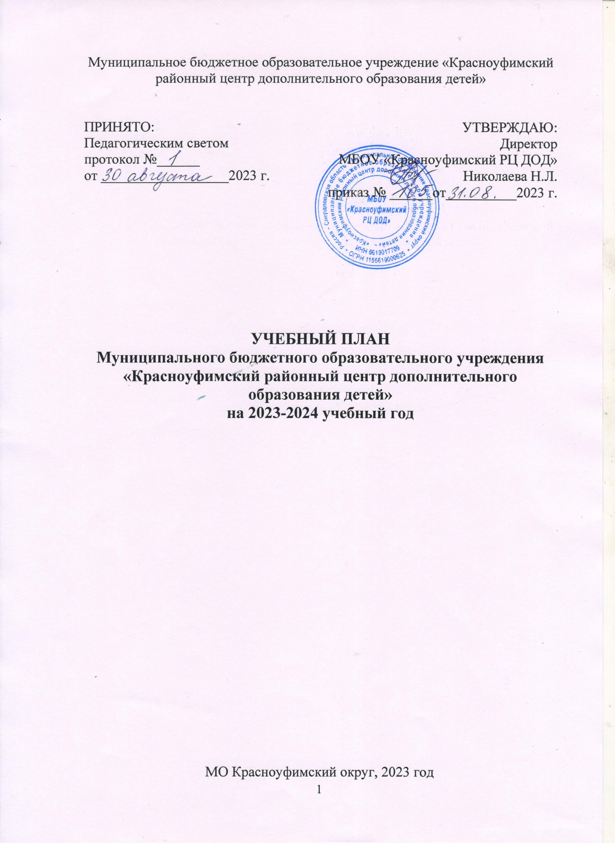

Пояснительная записка
Учебный план разработан на основании нормативных документов:
- ФЗ «Об образовании в РФ» (№ 273 - ФЗ от 29.12.2012 г.)
- Устава МБОУ «Красноуфимский РЦ ДОД» (утверждён приказом МОУО МО Красноуфимский округ от 26.11.2019 г. № 558)
- Приказ Министерства образования и науки Российской Федерации от 29 августа 2013 г. N 1008 "Об утверждении Порядка организации и осуществления образовательной деятельности по дополнительным общеобразовательным программам.
- СП 2.4.3648-20 "САНИТАРНО-ЭПИДЕМИОЛОГИЧЕСКИЕ ТРЕБОВАНИЯ К ОРГАНИЗАЦИЯМ ВОСПИТАНИЯ И ОБУЧЕНИЯ, ОТДЫХА И ОЗДОРОВЛЕНИЯ ДЕТЕЙ И МОЛОДЕЖИ" Постановление главного государственного санитарного врача РФ от 29.09.2020 г. № 28
- Конвенция «О правах ребенка» и других нормативные акты, касающихся защиты прав и интересов детей;
- Календарный график работы МБОУ «Красноуфимский РЦ ДОД»
Учитывая запросы, интересы, возможности обучающихся и их родителей деятельность МБОУ «Красноуфимский РЦ ДОД» построена на реализации образовательных программ следующих направлений:
- художественно-эстетическое;
- туристско-краеведческое;
- техническое;
- физкультурно-спортивное.
Педагогический коллектив ставит своей целью формирование общей культуры обучающихся, развитие мотивации личности к познанию и творчеству, занятию физкультурой и спортом на основе освоения содержания дополнительных образовательных программ, их адаптации к жизни в обществе, воспитание гражданственности и любви к Родине.
Основными задачами является создание условий:
- гарантирующих охрану и укрепление здоровья обучающихся;
- для развития личности, её самореализации и самоопределения;
- для формирования у обучающихся современного уровня знаний;
- для воспитания гражданственности, трудолюбия, уважения к правам и свободам человека, любви к окружающей природе, Родине, семье;
- для осознанного выбора профессии;
- для изучения национальных традиций и обычаев, изучения родного края, воспитания и уважения к прошлому своего народа.
Механизмы реализации поставленных задач:
- организация деятельности обучающихся, соответствующей профессиональному самоопределению, самореализации и развитию личности каждого ребенка через детские объединения всех направленностей;
- осуществление помощи в решении личностных проблем детей и подростков, формирование их нравственных качеств, творческой и социальной активности через детские объединения социально-педагогической направленности;
- воспитание духовных и культурных, исторических и краеведческих ценностей, движение к истории и культуре своего и других народов через детские объединения культурологической и туристско-краеведческой направленностей.
- формирование сознательного и ответственного отношения к вопросам личной безопасности и безопасности окружающих через детские объединения спортивно – технической направленности;
- развитие общих и специальных физических качеств через занятия физкультурой и спортом;
- вовлечения максимально возможного числа детей в систематическое занятие спортом, выявления их склонности и пригодности для дальнейших занятий спортом, воспитания устойчивого интереса к ним;
- формирования у детей потребности в здоровом образе жизни, осуществления гармоничного развития личности, воспитания ответственности и профессионального самоопределения в соответствии с индивидуальными способностями обучающихся.
Приоритетными остаются физкультурно-спортивное, художественно-эстетическое, туристско-краеведческое направления. Такое направление, как техническое, является развивающимся.
Перечень программ утверждается на заседании педагогического совета. (Приложение 1).
Распределение времени в учебном плане осуществляется исходя из требований, прописанных в программах, и варьируется в соответствии с годами обучения (модулями).
Деятельность обучающихся осуществляется в добровольных одновозрастных и разновозрастных объединениях и группах. Численный состав объединений или групп составляет: от 10 до 20 человек. В детских объединениях, организованных на базе ОО, с наполняемостью менее 60 обучающихся, численный состав объединений составляет не менее 8 человек на всех годах обучения.
Занятия проводятся по группам, звеньям, индивидуально или всем коллективом. Каждый обучающийся в учреждении имеет право заниматься в нескольких объединениях и менять их в течение года.
Продолжительность занятий 40 мин. После занятия необходимо устраивать перерыв длительностью 5-10 мин. для отдыха детей и проветривания помещений.
Занятия детских объединений и групп могут проводиться в любой день недели, включая воскресенье и каникулярное время. Организация образовательного процесса осуществляется на основании годового учебного календарного графика.
Расчет часов в учебном плане по программам исходит из продолжительности периода проведения занятий:
- Для штатных - 38 учебных недель (с 1 сентября по 31 мая);
- Для совместителей – 38 учебных недель (период работы с 01 сентября по 31 мая), 29 учебных недель (период работы с 1 октября по 30 апреля), 34 учебные недели (с 1 октября по 31 мая).
Основными формами организации учебного процесса являются:
- учебно-тренировочные занятия в группах по видам спорта;
- занятия в детских объединениях различной направленности;
- индивидуальные занятия с обучающимися, проводимые согласно индивидуальным планам, для подготовки обучающихся к участию в спортивных соревнованиях или творческих мероприятиях (выставки, конференции, концерты и др.);
- самостоятельная работа обучающихся по индивидуальным планам (в каникулы);
- участие в спортивных соревнованиях и мероприятиях различного уровня;
- тренировочные сборы;
- инструкторская и судейская практика;
- промежуточная и итоговая аттестация;
- выставки, конференции, концерты, показательные выступления и др.
Другие формы организации учебного процесса прописываются в программах педагогов.
Основными формами организации спортивно-массовой и физкультурно-оздоровительной работы является проведение соревнований, турниров по видам спорта, командирование команд или отдельных обучающихся на соревнования различно уровня.
Основными формами организации массовой творческой работы по другим направлениям являются выставки, конференции, концерты, а также направление групп или отдельных обучающихся на мероприятия различного уровня.
Реализация учебного плана создаёт пространство для разных видов деятельности, способствующих развитию творческой личности, социальной адаптации в обществе, приобретению новых способностей и совершенствованию ранее приобретённых.

Приложение 1
Перечень дополнительных общеобразовательных общеразвивающих программ
для реализации Учебного плана
на 2022 - 2023 учебный год

Туристско-краеведческая направленность
(нормативный срок освоения – 2 года)

№ | Название программы,  педагог ДО | Срок освоения | Адресность | Кол-во часов  в неделю | Кол-во часов  в год
1. | «Спортивный туризм. Стартовый уровень» | 2 года | 9-11 лет | 6 | 228
2. | «Спортивный туризм. Базовый уровень» | 2 года | 12-14 лет | 6 | 228
3. | «Спортивный туризм. Продвинутый уровень» | 2 года | 15-17 лет | 12 | 456

Художественно-эстетическая направленность
(нормативный срок освоения от 2 до 4 лет)

№ | Название программы | Срок освоения | возраст обучающихся | Кол-во часов  в неделю | Кол-во часов  в год
1. | «Изобразительное творчество» | 4 года | 7-12 лет | 2/4 | 76/152
2. | «Малышок»  (изобразительное творчество) | 2 года | 5-7 лет | 1 | 38
3. | «Клуб ОК» | 2 года | 6-10 лет | 4 | 116
4. | «Природа и фантазия» | 2 года | 8-10 лет | 1 | 38
5. | «Работа с берестой» | 3 года | 8-17 лет | 4 | 152
6. | Мир театра | 2 года | 8-15 лет | 2 | 58
7. | «Волшебная нить» | 2 года | 9-14 лет | 2 | 76

Физкультурно-спортивное направление
(нормативный срок освоения 2 года)

№ | Название программы | адресность | кол-во  часов в неделю | кол-во часов в год
1. | Баскетбол. Стартовый уровень. | 6-9 лет | 6 | 228
2. | Баскетбол. Базовый уровень. | 10-13 лет | 9 | 342
3. | Баскетбол. Продвинутый уровень. | 14-17 лет | 9 | 342
4. | Волейбол. Стартовый уровень. | 6-9 лет | 6 | 228
5. | Волейбол. Базовый уровень. | 10-13 лет | 9 | 342
6. | Волейбол. Продвинутый уровень. | 14-17 лет | 9 | 342
7. | Волейбол. Стартовый уровень (краткосрочная) | 6-9 лет | 4 | 116
8. | Волейбол. Базовый уровень (краткосрочная) | 10-13 лет | 6 | 174
9. | Волейбол. Продвинутый уровень (краткосрочная) | 14-17 лет | 6 | 174
10. | Вольная борьба. Стартовый уровень. | 6-9 лет | 6 | 228
11. | Вольная борьба. Базовый уровень. | 10-13 лет | 9 | 342
12. | Вольная борьба. Продвинутый уровень. | 14-17 лет | 9 | 342
13. | Вольная борьба. Стартовый уровень (краткосрочная). | 6-9 лет | 4 | 116
14. | Вольная борьба. Базовый уровень (краткосрочная). | 10-13 лет | 6 | 174
15. | Вольная борьба. Продвинутый уровень (краткосрочная). | 14-17 лет | 6 | 174
16. | Лёгкая атлетика. Стартовый уровень. | 6-9 лет | 6 | 228
17. | Лёгкая атлетика. Базовый уровень. | 10-13 лет | 9 | 342
18. | Лёгкая атлетика. Продвинутый уровень. | 14-17 лет | 9 | 342
19. | Лыжные гонки. Стартовый уровень. | 6-9 лет | 6 | 228
20. | Лыжные гонки. Базовый уровень. | 10-13 лет | 9 | 342
21. | Лыжные гонки. Продвинутый уровень. | 14-17 лет | 9 | 342
22. | Лыжные гонки. Стартовый уровень (краткосрочная). | 6-9 лет | 4 | 116
23. | Лыжные гонки. Базовый уровень (краткосрочная). | 10-13 лет | 6 | 174
24. | Лыжные гонки. Продвинутый уровень (краткосрочная). | 14-17 лет | 6 | 174
25. | Самбо. Стартовый уровень. | 6-9 лет | 6 | 228
26. | Самбо. Базовый уровень. | 10-13 лет | 9 | 342
27. | Самбо. Продвинутый уровень. | 14-17 лет | 9 | 342
28. | Футбол. Стартовый уровень. | 6-9 лет | 6 | 228
29. | Футбол. Базовый уровень. | 10-13 лет | 9 | 342
30. | Футбол. Продвинутый уровень. | 14-17 лет | 9 | 342
31. | Футбол. Стартовый уровень. | 6-9 лет | 4 | 136
32. | Футбол. Базовый уровень. | 10-13 лет | 6 | 204
33. | Футбол. Продвинутый уровень. | 14-17 лет | 6 | 204
34. | Шахматы | 8-15 лет | 2 | 58

Техническая направленность
(нормативный срок освоения 2 года)

№ п.п. | Название программы,  педагог ДО | Срок освоения | Адресность | Кол-во часов  в неделю | Кол-во часов  в год
1. | «Основы токарного дела» | 1 год | 11-16 лет | 4 | 116
2. | «ЗD студия» | 2 года | 11-15 лет | 2 | 76
3. | «3D ART» | 2 года | 8-10 лет | 2 | 76
4. | «Юный дизайнер» | 2 года | 10 – 11 лет | 4 | 116

